北 京 林 业 大 学
实验地点： 学院N09 任课教师： 付红萍
实验题目： 实验四 指令调度与延迟分支
实验环境： MIPSsim模拟器
实验要求：
１．实验之前认真预习，明确实验的目的和具体实验内容。请提前在https://yunpan.bjfu.edu.cn:443/link/49521E8A75EA0A5A23FA95F1C1811E98下载《MIPS模拟器使用方法》、附录B，参阅相关内容。
２．在实验过程中，记录实验步骤中的数据和结果，仔细分析遇到的现象与问题，找出解决问题的办法，有意识地提高分析问题、解决问题的能力。
３．实验之后认真撰写实验报告，给出重要截图。重点在于预习时准备的内容，实验数据，结果的分析讨论，实验过程、遇到的现象和解决问题的办法，自己的收获体会，对改进教学实验安排的建议等。善于总结和发现问题，写好实验报告是培养实际工作能力非常重要的一个环节，应给以足够的重视。
实验内容：
1. 学习使用仿真终端软件MIPSsim
2. 流水方式下执行样例程序，理解指令调度和延迟分支技术
实现步骤：

一．打开模拟器
1、从https://yunpan.bjfu.edu.cn:443/link/49521E8A75EA0A5A23FA95F1C1811E98
下载MIPSsim模拟器到你的电脑
2、打开MIPSsim模拟器-> MIPS模拟器(64位).exe，出现如下界面：
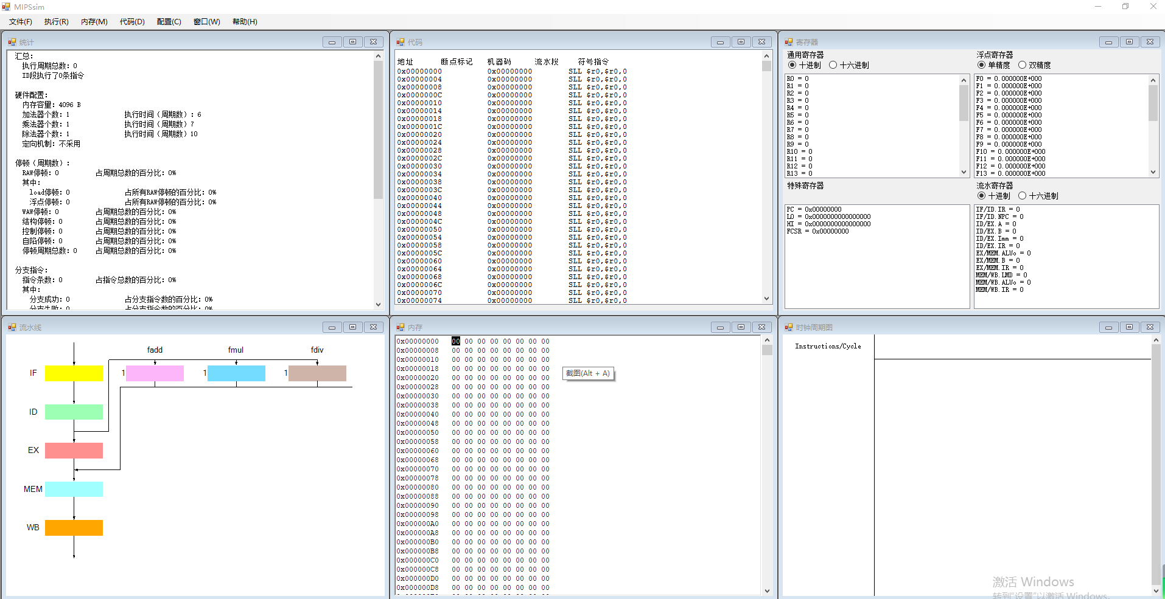
3、选择“配置”->“流水方式”选项，使模拟器工作在流水方式下。
4、参阅《MIPS模拟器使用方法》，熟悉MIPSsim模拟器的操作和使用方法。

二．用指令调度技术解决流水线中的数据冲突
1．选择“文件”->“载入程序”选项，加载样例程序 schedule.s（在模拟器所在文件夹下的“样例程序”文件夹中）。
2．关闭定向功能，通过“配置”->“定向”选项实现（使该项前面没有“√”）。
3．执行所载入的程序，通过查看统计数据和时钟周期图，找出并记录程序执行过程中冲突发生的次数，发生冲突的指令组合以及程序执行的总时钟周期数。并截图展示统计界面、时钟周期图和程序中用到的通用寄存器的值。
程序执行过程中各种冲突发生的次数： 8次
程序执行的总时钟周期数：33个
程序停顿周期总数：17次
冲突指令1（原因） | 冲突指令2（结果） | 导致冲突发生的原因
ADDIU $r1,$r0,A | LW $r2,0($r1) | Read after write数据相关
LW $r2,0($r1) | ADD $r4,$r0,$r2 | Read after write数据相关
ADD $r4,$r0,$r2 | SW $r4,0($r1) | Read after write数据相关
LW $r6,4($r1) | ADD $r8,$r6,$r1 | Read after write数据相关
MUL $r12,$r10,$r1 | ADD $r16,$r12,$r1 | Read after write数据相关
ADD $r16,$r12,$r1 | ADD $r18,$r16,$r1 | Read after write数据相关
ADD $r18,$r16,$r1 | SW $r18,16($r1) | Read after write数据相关
LW $r20,8($r1) | MUL $r22,$r20,$r14 | Read after write数据相关

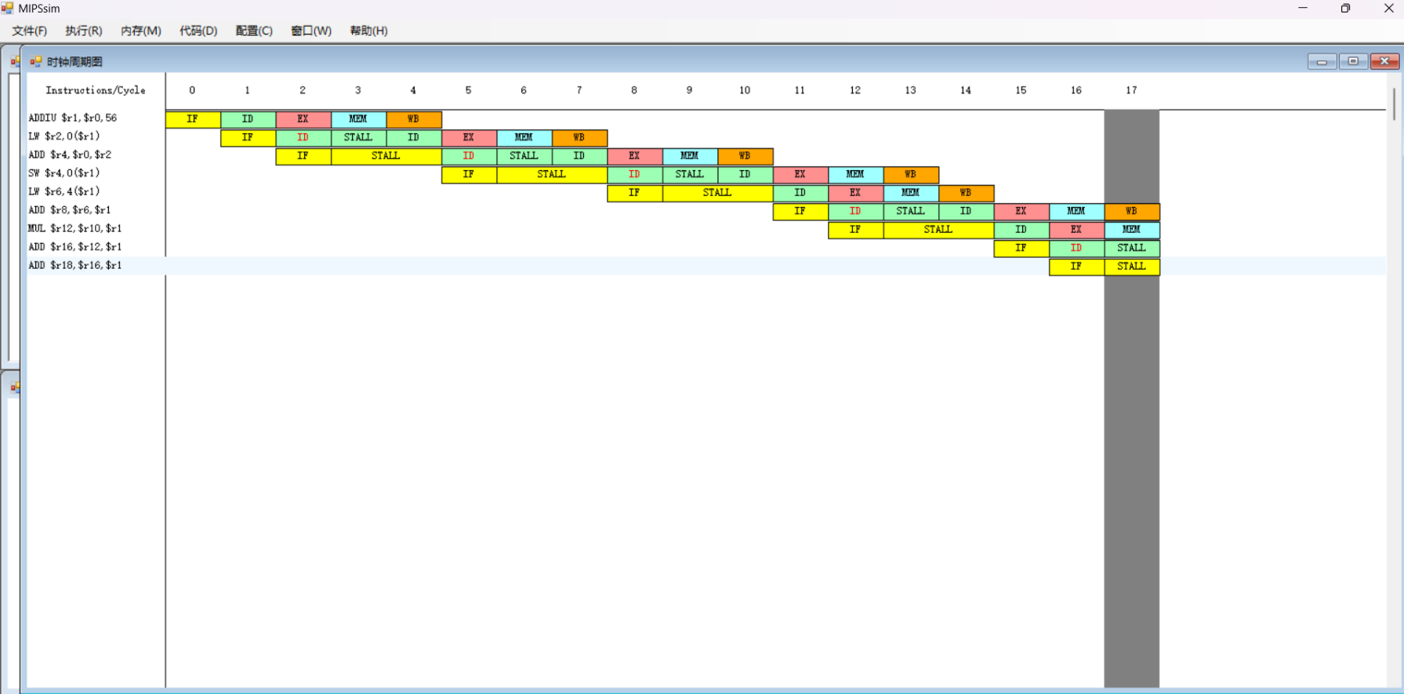
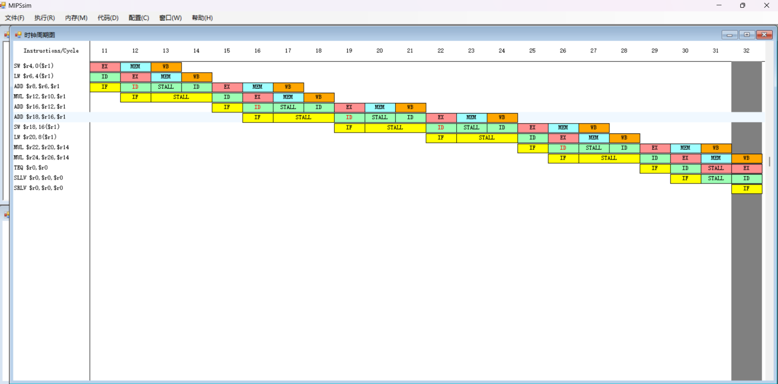
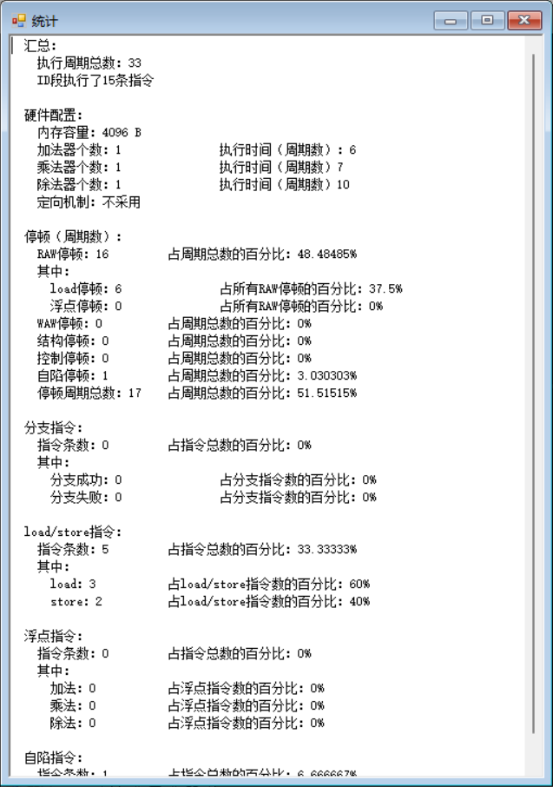
4．采用调度技术对程序进行指令调度，消除冲突（自己修改源程序，并将修改后的程序附在实验报告中）。将调度后的程序重新命名为 “姓名首字母-schedule.s”。（注意：调度方法灵活多样，在保证程序正确性的前提下自己随意调度，尽量减少冲突，不要求达到最优。）
修改后的代码：
.text
main:
ADDIU $r1,$r0,A
MUL $r24,$r26,$r14
LW $r2,0($r1)
MUL $r12,$r10,$r1
LW $r20,8($r1)
LW $r6,4($r1)
ADD $r16,$r12,$r1
ADD $r4,$r0,$r2
ADD $r8,$r6,$r1
ADD $r18,$r16,$r1
SW $r4,0($r1)
MUL $r22,$r20,$r14
SW $r18,16($r1)
TEQ $r0,$r0
.data
A:
.word 4,6,8
5.载入 “姓名首字母-schedule.s”，执行该程序，观察程序在流水线中的执行情况，记录程序执行的总时钟周期数。并截图展示统计界面、时钟周期图和程序中用到的通用寄存器的值。
程序执行过程中各种冲突发生的次数：1次
程序执行的总时钟周期数：18个
程序停顿周期总数：2次
冲突指令1（原因） | 冲突指令2（结果） | 导致冲突发生的原因
ADDIU $r1,$r0,A | LW $r2,0($r1) | Read after write数据相关

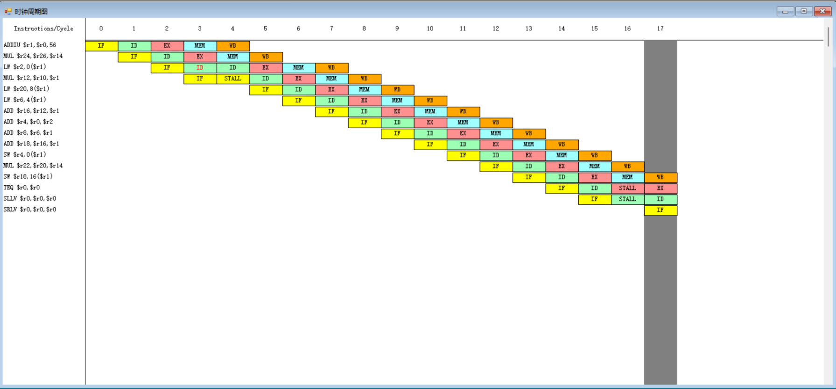
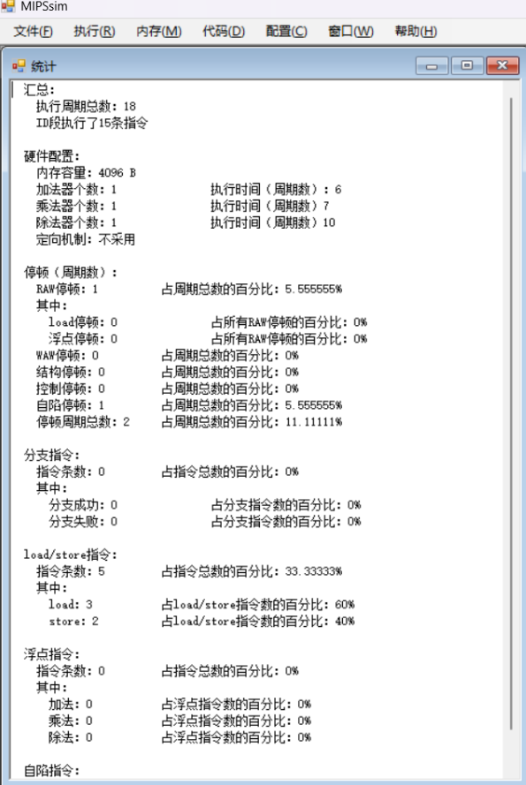
6.比较调度前和调度后的性能，分析指令调度对提高 CPU 性能的作用。
调度前：程序执行过程中各种冲突发生的次数：8次，程序执行的总时钟周期数：33个，程序停顿周期总数：17次；调度后：程序执行过程中各种冲突发生的次数：1次，程序执行的总时钟周期数：18个，程序停顿周期总数：2次。效率大大提高
指令调度的目的就是通过重排指令（即合理安排指令的执行顺序）来提高指令级的并行性,使得程序在拥有指令流水线的CPU上更高效的运行。在多线程或者多任务环境下，不同的指令可能会访问同一内存地址，导致数据冲突。通过指令调度，可以将这些冲突的指令分开执行，从而避免数据冲突。
例如在本实验中，存在较多的RAW数据冲突。通过指令调度工作后，程序的执行周期从33个减少至18个，大大降低了指令stall的周期数，提高了CPU的工作效率。

三．用延迟分支技术减少分支指令对性能的影响
1．选择“文件”->“载入程序”选项，加载样例程序 branch.s（在模拟器所在文件夹下的“样例程序”文件夹中）。
2. 关闭延迟分支功能。通过在“配置”->“延迟槽”选项实现。
3. 执行该程序，观察并记录发生分支延迟的时刻，记录该程序执行的总时钟周期数。并截图展示统计界面、时钟周期图和程序中用到的通用寄存器的值。
程序执行过程中分支指令的控制停顿次数：2次
程序执行的总时钟周期数：38个
程序停顿周期总数：19次
冲突指令1（原因） | 冲突指令2（结果） | 导致冲突发生的原因
ADDI $r1,$r1,1 | SW $r1,0($r2) | Read after write数据相关
ADDI $r3,$r3,4 | SUB $r5,$r4,$r3 | Read after write数据相关
SUB $r5,$r4,$r3 | BGTZ $r5,loop | Read after write数据相关

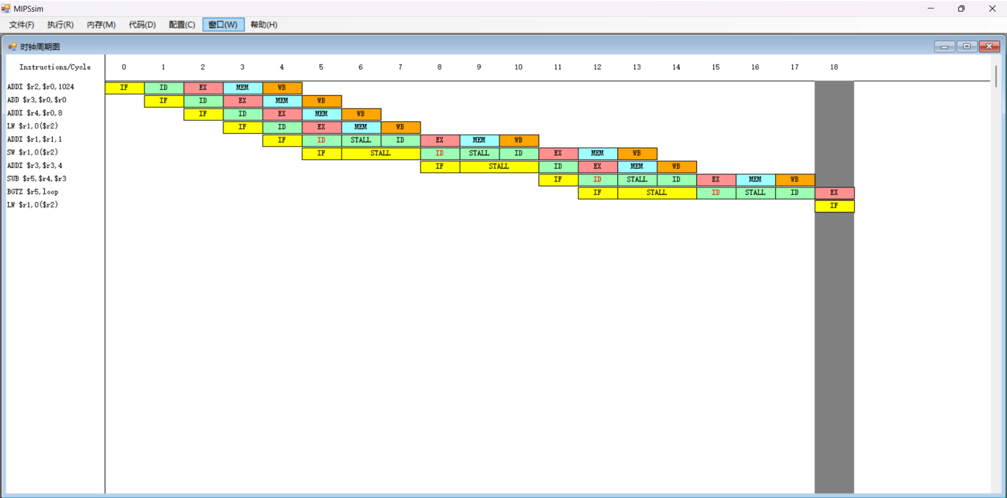
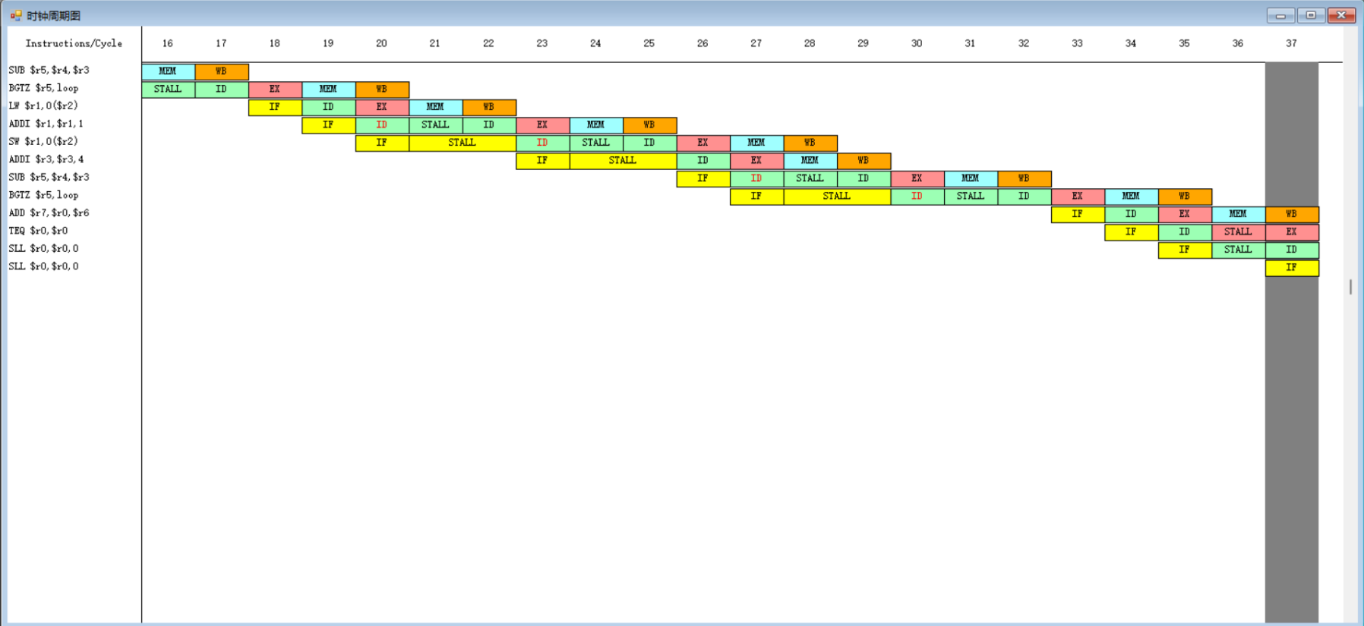
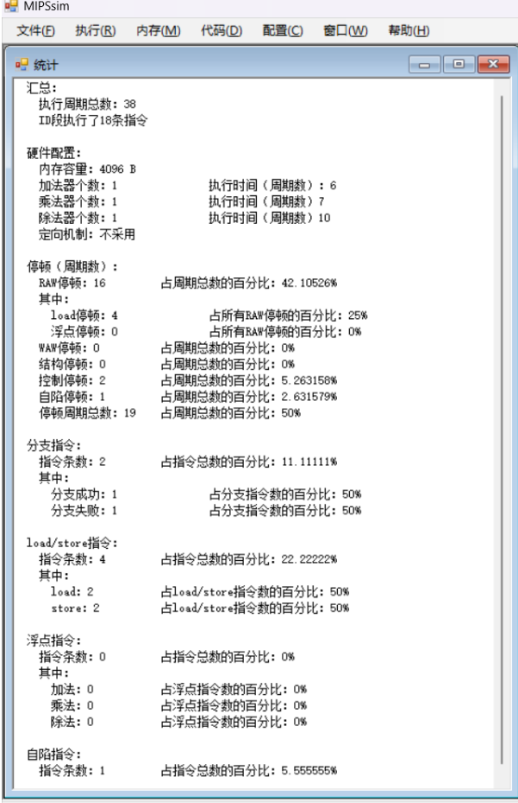
4. 假设延迟槽为一个，自己对 branch.s 程序进行指令调度（自己修改源程序，并将修改后的程序附在实验报告中），将调度后的程序重新命名为 “姓名首字母-branch.s”。
5. 载入 “姓名首字母-branch.s”，打开延迟分支功能，执行该程序，观察其时钟周期图，记录程序执行的总时钟周期数。并截图展示统计界面、时钟周期图和程序中用到的通用寄存器的值。
程序执行的总时钟周期数：25个
程序停顿周期总数：6次
修改后的代码：
.text
main:
ADDI $r2,$r0,1024
ADD $r3,$r0,$r0
ADDI $r4,$r0,8
loop:
ADDI $r3,$r3,4
LW $r1,0($r2)
SUB $r5,$r4,$r3
ADDI $r1,$r1,1
BGTZ $r5,loop
SW $r1,0($r2)
ADD $r7,$r0,$r6
TEQ $r0,$r0
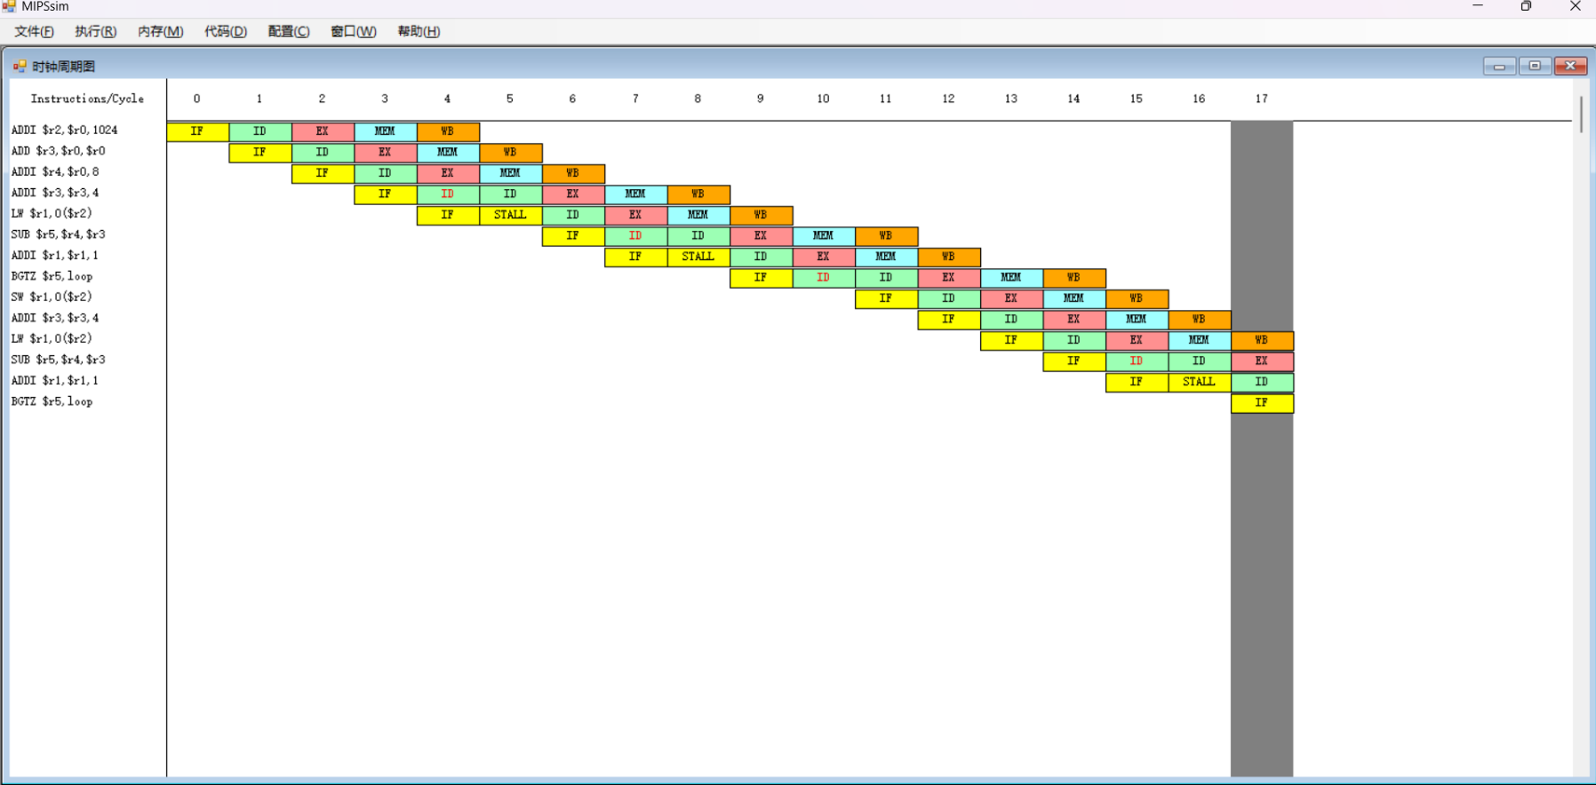
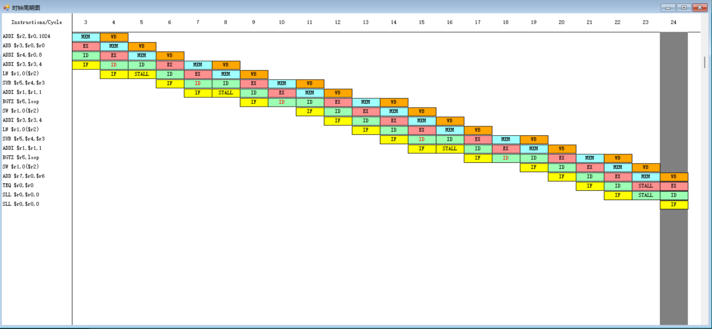
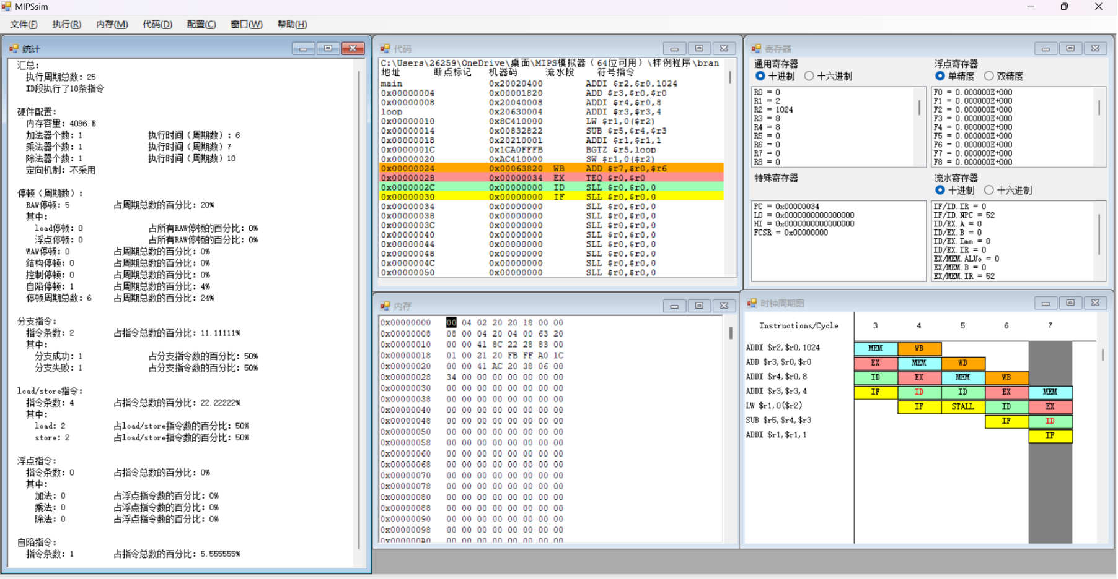
实验结果：
实验结果在实验步骤中有说明。
结论分析：
在本次实验中，我们深入研究了指令调度和延迟分支技术对提高CPU性能的重要性。以下是实验中遇到的问题及解决方法，以及一些心得体会。
实验中存在的问题
1. 数据冲突频繁：
- 在原始程序 `schedule.s` 中，遇到了8次数据冲突，程序执行的总时钟周期数为33个，停顿周期总数为17次。这表明指令之间的相互依赖性导致了频繁的停顿。
- 解决办法是进行指令调度，通过重新排列指令顺序，减少数据冲突的发生。
2. 分支延迟问题：
- 在加载 `branch.s` 程序时，控制停顿次数达到2次，程序执行总时钟周期为38个，停顿周期总数为19次。这显示了分支指令对性能的负面影响。
- 解决办法是通过对指令进行调度，并启用延迟分支功能，有效减少分支指令的停顿。
解决办法
- 指令调度**：
对 `schedule.s` 中的指令进行调度后，冲突次数降至1次，程序执行周期减少至18个，停顿周期总数降至2次。这显示了合理的指令重排可以显著提高CPU的执行效率。
- 延迟分支技术：
在对 `branch.s` 程序进行调度后，结合延迟分支功能，程序执行周期减少到25个，停顿周期总数也相应减少。这表明通过合理利用延迟槽，能够有效减少分支引起的性能损失。
心得体会
1. 指令级并行性的重要性：
本次实验让我深刻认识到，指令调度能够显著提升指令级并行性，使得CPU能够更有效地利用流水线，从而提升整体性能。
2. 数据依赖性的管理：
在调度过程中，理解和管理数据依赖性是关键。通过重新安排指令，可以有效地减少数据相关的冲突，提升程序运行效率。
3. 理论与实践的结*：
实验将理论知识与实践相结合，使我更加理解了指令调度和延迟分支的具体应用。这种实践经验对未来的学习和工作都将大有裨益。
综上所述，本次实验不仅提高了我对计算机体系结构中流水线技术的理解，还增强了我在实际编程中的问题分析和解决能力。我将继续探索更多的优化技术，以进一步提升计算机系统的性能。

